

РОССИЙСКАЯ ФЕДЕРАЦИЯ
РОСТОВСКАЯ ОБЛАСТЬ
ОКТЯБРЬСКИЙ РАЙОН
МУНИЦИПАЛЬНОЕ ОБРАЗОВАНИЕ
«АЛЕКСЕЕВСКОЕ СЕЛЬСКОЕ ПОСЕЛЕНИЕ»

СОБРАНИЕ ДЕПУТАТОВ АЛЕКСЕЕВСКОГО СЕЛЬСКОГО ПОСЕЛЕНИЯ

РЕШЕНИЕ

21.09.2020 № 135 с.Алексеевка

Об определении места выгула
домашних животных на территории Алексеевского сельского поселения

В целях регулирования вопросов в сфере благоустройства территории Алексеевского сельского поселения Октябрьского муниципального района Ростовской области в части выгула домашних животных, а также повышения комфортности и безопасности условий проживания граждан, в соответствии со статьей 8, пункта 3 части 5 статьи 13 Федерального закона от 27.12.2018 № 498-ФЗ» Об ответственном обращении с животными и о внесении изменений в отдельные законодательные акты Российской федерации», статьей 14 Федерального закона от 06.10.2003 № 131-ФЗ «Об общих принципах организации местного самоуправления в Российской Федерации», Собрание депутатов Алексеевского сельского поселения

РЕШИЛО:

1. Определить места для выгула домашних животных на территории Алексеевского сельского поселения Октябрьского муниципального района Ростовской области, согласно приложения 1 к настоящему решению.
2. Утвердить требования к виду и размещению указателей «выгул домашних животных», согласно приложению 2 к настоящему решению.
3. Настоящее решение подлежит опубликованию в сельском Вестнике, обнародованию и размещению на официальном сайте Алексеевского сельского поселения в информационно-телекоммуникационной сети «Интернет».
4. Настоящее решение вступает в силу по истечению 10 дней после его официального опубликования в печатном издании «Сельский Вестник».

Председатель Собрания депутатов -
Глава Алексеевского сельского поселения А.Г.Жорин
Приложение 1
к решению Собрания депутатов Алексеевского
сельского поселения
от 21.09.2020г. № 135

Перечень мест
для выгула домашних животных на территории
Алексеевского сельского поселения

1.Ростовская область Октябрьский район, х.Ильичевка, ул.Кирпичный Завод, рядом с з/у КН 61:28:0600001:685,общей площадью 2,755га.

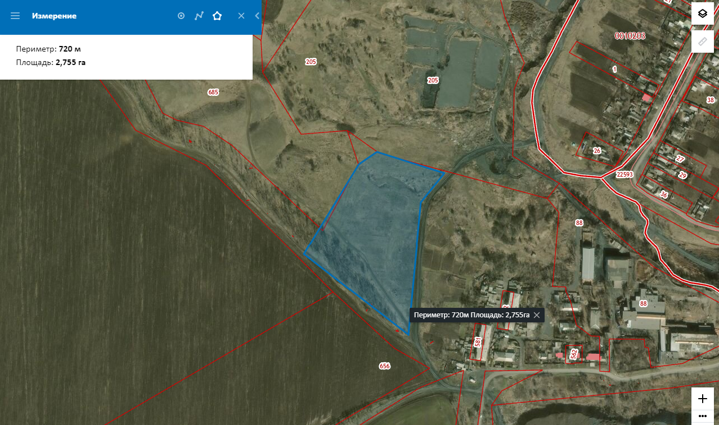

Приложение 2
к решению Собрания депутатов Алексеевского
сельского поселения
от 21.09.2020г. № 135

Требования к виду и размещению указателей
«выгул домашних животных»

Границы территории места для выгула домашних животных обозначаются администрацией Алексеевского сельского поселения указателями «выгул домашних животных», размещаемые по периметру границ данной территории на высоте не ниже 1,5 метров от уровня земли, на расстоянии, обеспечивающем видимость от данного указателя до следующего ближайшего.
Указатели «выгул домашних животных» изготавливаются из деревянных или металлических материалов, размерами: ширина не менее 30 см., высота не менее 20 см., окрашиваются красителем красного цвета с наружной стороны периметра территории и желтого цвета с внутренней стороны периметра территории, а также снабжаются текстом красителя черного цвета «выгул домашних животных»
Вид указателя «выгул домашних животных» с наружной стороны периметра территории.

МЕСТО
ВЫГУЛА
ДОМАШНИХ
ЖИВОТНЫХ

Вид указателя «выгул домашних животных» с внутренней стороны периметра территории.

МЕСТО
ВЫГУЛА
ДОМАШНИХ
ЖИВОТНЫХ

